Upaya Meningkatkan Kualitas Hidup Penderita Skizofrenia melalui Terapi Afirmasi Positif: Pengabdian kepada Masyarakat di Wilayah Kerja Puskesmas Kota Tengah, Kota Gorontalo

Nur Uyuun I. Biahimo^{1*)}; Hasnawati Tulabu²)

¹ Program Studi Profesi Ners, Fakultas Ilmu Kesehatan, Universitas Muhammadiyah Gorontalo: nuruyuun@umgo.ac.id
² Program Studi Profesi Ners, Fakultas Ilmu Kesehatan, Universitas Muhammadiyah Gorontalo: tulabuhasnawaty@gmail.com

Abstrak
Skizofrenia adalah gangguan jiwa berat yang umum terjadi di Indonesia. Pasien skizofrenia memiliki konsep diri yang rendah, kualitas hidup rendah dan tingkat stigma yang tinggi dibandingkan dengan penyakit kronis yang lainnya. Penerapan terapi afirmasi positif merupakan salah satu intervensi non-farmakologis yang dapat diberikan kepada pasien skizofrenia, mudah diterapkan dan dapat mengisi waktu luang pasien gangguan jiwa untuk membangkitkan kemandirian serta kreatif untuk menyesuaikan diri dengan lingkungan dan meningkatkan derajat kesehatan fisik serta kebermaknaan hidup. Kegiatan ini adalah pemberian terapi afirmasi positif dengan peserta yaitu pasien skizofrenia di wilayah kerja Puskesmas Kota Tengah, Kota Gorontalo. Kegiatan dilaksanakan pada bulan Januari 2025, jumlah peserta sebanyak 15 orang. Terapi afirmasi positif diberikan kepada peserta kegiatan dengan pola sesi terapi 3 (tiga) hari secara tatap muka langsung, durasi setiap sesi 45 – 60 menit. Sebagai pemandu terapi afirmasi positif terdapat standar operasional prosedur (SOP) keperawatan. Evaluasi hasil kegiatan dilakukan pada setiap akhir pertemuan. Evaluasi dari pelaksanaan terapi afirmasi positif secara lisan dan subjektif sesuai dengan kondisi peserta, sedangkan untuk mengetahui kualitas hidup peserta dengan menggunakan kuesioner kualitas hidup WHOQOL-BREF. Hasil kegiatan menunjukan bahwa kualitas hidup pada peserta skizofrenia sebelum kegiatan terapi afirmasi positif terbanyak yaitu kualitas hidup buruk sebayak 11 orang (73,3%) dan yang terendah kualitas hidup baik sebanyak 4 orang (26,7%), sedangkan pada hari ke tiga pemberian terapi afirmasi positif yang menunjukan bahwa kualitas hidup pada penderita skizofrenia mengalami perbaikan, mayoritas peserta meningkat kualitas hidupnya dengan status kualitas hidup baik (12, 80,0%) dan masih terdapat 3 peserta (20,0%) dengan kualitas hidup buruk. Terapi non-farmakologis yang diberikan kepada peserta yang mengalami skizofrenia dengan kegiatan terapi afirmasi positif dapat membantu meningkatkan kualitas hidup penderita skizofrenia. Afirmasi dengan menuliskan ucapan positif dan memotivasi peserta, dapat diulang secara mandiri. Hasil kegiatan ini juga menghasilkan SOP yang dapat digunakan untuk kegiatan lanjutan yang akan efektif jika melibatkan berbagai pihak, baik keluarga maupun tenaga kesehatan, sehingga menghasilkan kolaborasi yang membantu pasien skizofrenia untuk meningkatkan kualitas hidupnya dan kembali menjalani kehidupan sosial.

Kata Kunci
Terapi afirmasi positif, Pasien skizofrenia, Kualitas hidup

Abstract
Schizophrenia is a severe mental disorder commonly found in Indonesia. Patients with schizophrenia often experience low self-concept, poor quality of life, and high levels of stigma compared to those with other chronic illnesses. Positive affirmation therapy is a non-pharmacological intervention that is simple to implement and can serve as a meaningful activity for patients with mental disorders. It encourages independence, creativity, and adaptation to the environment, while also improving physical health and life meaning. This activity involved administering positive affirmation therapy to 15 schizophrenia patients in the working area of Kota Tengah Public Health Center, Gorontalo City, in January 2025. The therapy consisted of three face-to-face sessions, each lasting 45–60 minutes, guided by a standard nursing operational procedure (SOP). Evaluation was conducted at the end of each session. Qualitative evaluations were performed verbally based on participants’ subjective conditions, while quantitative assessment used the WHOQOL-BREF quality of life questionnaire. Prior to the intervention, the majority of participants (11 out of 15, 73.3%) had poor quality of life, while only 4 (26.7%) had good quality of life. After the third session, there was an improvement, with 12 participants (80.0%) reporting good quality of life, and only 3 (20.0%) remaining in the poor category. The results suggest that positive affirmation therapy can enhance the quality of life of schizophrenia patients. The practice of writing and repeating motivational affirmations independently supports their well-being. Furthermore, the intervention produced a nursing SOP which may be used for future programs, particularly when involving family members and healthcare workers to foster collaboration and support for schizophrenia patients to reintegrate into social life.

Keywords
Positive affirmation therapy, Schizophrenia patients, Quality of life

Pendahuluan
Skizofrenia adalah gangguan jiwa berat yang umum terjadi di Indonesia (1). Pasien skizofrenia memiliki konsep diri yang rendah, kualitas hidup rendah dan tingkat stigma yang tinggi dibandingkan dengan penyakit kronis yang lainnya. Skizofrenia kronis berkaitan dengan kualitas hidup yang buruk dan konsep diri yang negatif apabila disertai dengan stigma yang tinggi (2).
Terapi yang dapat diberikan pada pasien skizofrenia dengan kualitas hidup rendah meliputi terapi keluarga, terapi kelompok, terapi aktivitas, terapi kognitif, terapi lingkungan salah satunya dengan terapi afirmasi positif. Penerapan Terapi afirmasi positif merupakan salah satu dari sekian banyak terapi berpikir positif. Salah satunya terapi berpikir positif berbagi pendapat (3). Terapi afirmasi positif mudah diterapkan dan dapat mengisi waktu luang pasien gangguan jiwa, membangkitkan kemandirian serta kreatif untuk menyesuaikan diri dengan lingkungan dan meningkatkan derajat kesehatan fisik serta kebermaknaan hidup (4).
Afirmasi adalah kalimat yang dapat mempengaruhi pikiran sadar dan bawah sadar, dan meregulasi aktivitas sistem self-processing (medial prefrontal cortex + posterior cingulate cortex) dan valuasi (ventral striatum + ventral medial prefrontal cortex) sehingga mempengaruhi pola pikir, kebiasaan dan perilaku (5). Kegiatan ini secara ilmiah merujuk pada aktivitas neurokognitif yang terjadi ketika individu mengevaluasi informasi yang berkaitan dengan identitas dan konsep dirinya. Proses ini melibatkan integrasi dari memori autobiografis, nilai-nilai pribadi, dan mekanisme afektif yang secara kolektif memengaruhi persepsi diri serta pengambilan keputusan berbasis nilai (6).
Penelitian terdahulu telah dilakukan untuk mengetahui potensi dan manfaat terapi afirmasi positif terhadap perilaku pada penderita gangguan jiwa. Penelitian Karno et al. yang memberikan asuhan keperawatan pada klien gangguan jiwa, terdapat 9 tanda dan gejala harga diri rendah sebelum diberikan terapi, dan setelah terapi afirmasi positif menurun menjadi 1 tanda dan gejala dengan lama pemberian terapi 5 hari (7). Selain itu, hasil yang sama juga ditemukan oleh Pratiwi et al. bahwa terjadi peningkatan harga diri (skor 26) pada pasien skizofrenia dengan harga diri rendah kronis, terapi afirmasi positif yang diberikan selama 3 kali pertemuan (8).
Melanjutkan hasil dari penelitian terdahulu, kegiatan ini dilakukan dengan tujuan agar dapat meningkatkan kualitas hidup pasien skizofrenia dengan pemberian terapi terapi non-farmakologi afirmasi positif.

Metode Pelaksanaan
Kegiatan ini adalah pemberian terapi non-farmakologi afirmasi positif dengan peserta yaitu pasien skizofrenia di wilayah kerja Puskesmas Kota Tengah, Kota Gorontalo. Kegiatan dilaksanakan pada bulan Januari 2025, jumlah peserta sebanyak 15 orang.

Terapi Non-Farmakologi Afirmasi Positif
Terapi afirmasi positif diberikan kepada peserta kegiatan dengan pola sesi terapi 3 (tiga) hari secara tatap muka langsung, durasi setiap sesi 45 – 60 menit. Sebagai pemandu terapi afirmasi positif terdapat standar operasional prosedur (SOP) keperawatan.
Pada hari pertama yaitu identifikasi karakteristik peserta dengan mengkaji aspek gejala skizofrenia, kualitas hidup peserta, dan hal yang akan diberikan terapi afirmasi positif. Pada pertemuan pertama ini, diajarkan cara melakukan terapi afirmasi positif secara mandiri, yaitu: 1) pada tahap awal, peserta memusatkan fokus pada apa yang peserta inginkan, dan kemudian menuliskan pada selembar kertas. 2) tahap kedua, peserta memejamkan mata, menarik napas dalam sembari melafalkan perkataan yang dituliskannya berkali-kali.
Hari kedua terapi diawali dengan evaluasi atas terapi afirmasi positif secara mandiri yang dilakukan oleh peserta, dan kemudian dilanjutkan dengan pemberian afirmasi positif. Setelah terapi, dilakukan tanya jawab terkait dengan kualitas hidup peserta. Diberikan penguatan psikologis dan motivasi kepada peserta untuk tetap melakukan terapi afirmasi positif.
Hari terakhir, hari ke tiga, peserta diminta untuk menceritakan pengalamannya terhadap hasil identifikasi pada hari pertama yang akan diberikan terapi afirmasi positif, dan hasil melakukan terapi secara mandiri. Selanjutnya diberikan kembali sesi terapi afirmasi positif. Pada tahapan akhir, bersama peserta dilakukan evaluasi terhadap kualitas hidup peserta.

Tabel 1. Standar Prosedur Operasional Terapi Afirmasi Positif
Prosedur | Parameter
Pengertian | Mengafimasikan kalimat – kalimat positif dengan lantang dan secara berulang-ulang untuk melawan pemikiran negatif terhadap suatu masalah dari dalam diri sendiri
Tujuan | Penguatan bagi individu melalui sebuah kalimat positif pendek yang mencakup sebuah hal yang tidak kita inginkan dan ingin kita rubah untuk menjadi lebih baik
Tahap Pra Interaksi | - Menyiapkan alat (kertas dan pena) & lingkungan yang aman  - Mencuci tangan  - Memberitahukan pada pasien bahwa terapi afirmasi positif diberikan selama 10-15 menit
Tahap Orientasi | - Memberikan salam teraupetik  - Validasi kondisi pasien  - Menjaga privasi pasien  - Menjelaskan tujuan dan prosedur yang akan dilakukan kepada pasien dan keluarga
Tahap Kerja | - Mengidentifikasi isi dari afirmasi pasien dengan menanyakan sifat-sifat positif pasien.  - Meminta pasien memikirkan kalimat-kalimat negatif yang ingin ia hilangkan atau memikirkan kalimat positif yang akan ia lakukan.  - Meminta pasien untuk menuliskan afirmasinya (seperti : Saya akan.... atau Saya bisa....)  - Membantu pasien menyesuaikan isi afirmasi dengan sifat-sifat positif yang dimiliki pasien.  - Bantu pasien untuk menempel afirmasi yang ditulisnya pada tempat yang sering terlihat sehingga pasien dapat menggunakan kembali afirmasinya atau menuliskannya dibuku harian pasien.  - Meminta pasien untuk merenungkan ulang dan mengingat kembali afirmasinya yang dibuatnya.  - Menganjurkan pasien untuk mengingat dan mengulang afirmasinya sesering mungkin
Tahap Terminasi | - Evaluasi hasil kegiatan  - Lakukan kontrak untuk kegiatan selanjutnya (terapi ini diberikan pada sore hari yaitu jam 3 sampai jam 5 sore selama 3 hari dan diberikan sebanyak 1x dalam sehari)  - Setelah pemberian terapi afirmasi positif kemudian peneliti menanyakan perasaan pasien  - Akhiri kegiatan dengan baik  - Cuci tangan
Dokumentasi | - Catat waktu pelaksanaan tindakan  - Catat respons pasien

Evaluasi Kegiatan
Evaluasi hasil kegiatan dilakukan pada setiap akhir pertemuan. Evaluasi dari pelaksanaan terapi afirmasi positif secara lisan dan subjektif sesuai dengan kondisi peserta, sedangkan untuk mengetahui kualitas hidup peserta dengan menggunakan kuesioner kualitas hidup WHOQOL-BREF.

Hasil dan Pembahasan

Tabel 2. Distribusi Frekuensi Kualitas Hidup Peserta Sebelum Terapi Afirmasi Positif
Kualitas hidup pretest | Frekuensi | Presentase
Kualitas hidup buruk | 11 | 73.3
Kualitas hidup baik | 4 | 26.7
Total | 15 | 100
Hasil kegiatan menunjukan bahwa kualitas hidup pada peserta skizofrenia sebelum kegiatan terapi afirmasi positif terbanyak yaitu kualitas hidup buruk sebayak 11 orang (73,3%) dan yang terendah kualitas hidup baik sebanyak 4 orang (26,7%). Kualitas hidup dapat digunakan sebagai suatu ukuran konseptual untuk menilai dampak dari suatu terapi yang dilakukan kepada pasien dengan penyakit kronik.

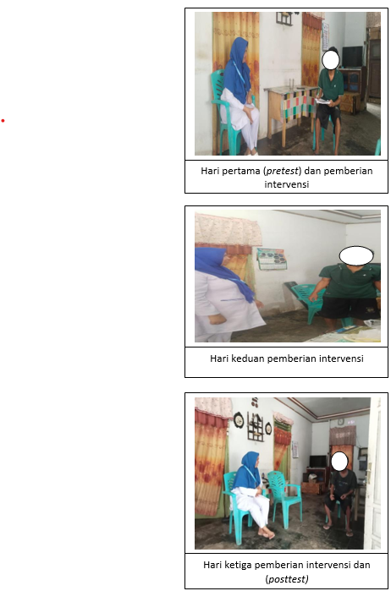
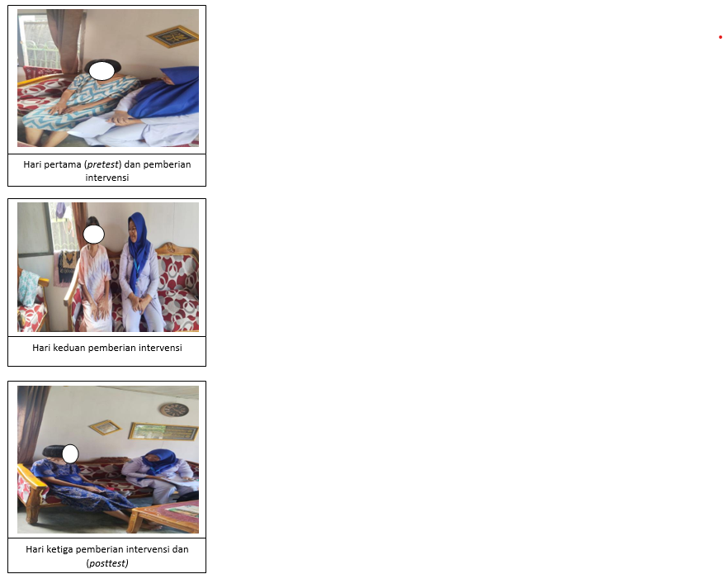
Gambar 1. Dokumentasi Kegiatan Terapi Afirmasi Positif
Selama mengalami gejala skizofrenia, penderita akan mengalami perubahan proses pikir yang dapat menyebabkan kemunduran dalam menjalani kehidupan sehari-hari, sehingga kehilangan motivasi dan tanggung jawab (9). Gejala-gejala negatif yang timbul dapat menyebabkan kemunduran pada kualitas hidupnya. Sehingga dapat dikatakan kualitas hidup pasien skizofrenia adalah evaluasi subyektif penderita akan kesejahteraan dan kepuasan hidupnya terkait dengan kondisi fisik, psikologis dan sosial dalam melaksanakan kegiatan sehari-hari setelah di diagnosis. Selain itu, karena stigma sosial dan sifat ekstrem dari pengalaman mereka seperti halusinasi dan lain sebagainya membuat mereka mungkin merasa sulit untuk mengungkapkan dan mendiskusikan bagian kehidupan mereka dengan orang lain yang belum memiliki pengalaman serupa (10).

Penelitian sebelumnya mengkonfirmasi bahwa kualitas hidup pasien harga diri rendah meningkat dengan pemberian terapi afirmasi positif (11). Afirmasi positif merupakan upaya non-farmakologis yang dapat diberikan dengan pendekatan spiritual yang berfokus secara holistik. Afconneri & Herawati menyatakan dalam penelitiannya bahwa kebutuhan terhadap aspek spiritual sangatlah besar karena menjadi pendorong psikologis dan aspek dasar manusia (12).

Tabel 3. Distribusi Frekuensi Kualitas Hidup Peserta Setelah Terapi Afirmasi Positif
Kualitas hidup pretest | Frekuensi | Presentase
Kualitas hidup buruk | 3 | 20.0
Kualitas hidup baik | 12 | 80.0
Total | 15 | 100
Hasil kegiatan pada hari ke tiga pemberian terapi afirmasi positif yang menunjukan bahwa kualitas hidup pada penderita skizofrenia mengalami perbaikan, mayoritas peserta meningkat kualitas hidupnya dengan status kualitas hidup baik (12, 80,0%) dan masih terdapat 3 peserta (20,0%) dengan kualitas hidup buruk.

Terapi afirmasi positif yang diberikan dengan mengikuti ketentuan SOP baku, yaitu: 1) menjelaskan gambaran afirmasi positif, dan tujuan dari pemberian terapi. Kemudian mengidentifikasi isi dari afirmasi dengan menanyakan sifat-sifat positif yang dimiliki peserta, meminta peserta memikirkan kalimat-kalimat negatif yang ingin ia hilangkan atau memikirkan kalimat positif yang akan ia lakukan, dan menuliskan afirmasinya (seperti saya akan berubah menjadi lebih baik atau saya pasti bisa sembuh). Langkah selanjutnya adalah membantu peserta menyesuaikan isi afirmasi dengan sifat-sifat positif yang dimiliki, dan menyimpan lembaran hasil identifikasi tersebut pada tempat yang sering terlihat seperti di kamar atau dibuku harian pasien. Dilanjutkan dengan refleksi diri, mengingat kembali afirmasi yang telah dituliskan, mengulang kalimat afirmasi sesering mungkin.

Afirmasi yang memusatkan fokus penderita skizofrenia dengan ucapan kalimat/kata yang positif diperlukan untuk melatih individu agar mampu mengekspresikan perasaan dan mengungkapkannya secara lisan dan tulisan. Elfani et al. dalam kajiannya menyatakan bahwa bentuk lain dari terapi afirmasi positif yaitu dengan gratitude journal, pasien menuliskan hasil identifikasi positif dalam diri dari bentuk pemaknaan diri terhadap kehidupan (13). Pada pelaksanaan afirmasi positif, selain kesiapan dari kedua belah pihak, faktor pendukung seperti lingkungan yang tenang dan nyaman juga mendukung kelancaran kegiatan (14). Pada pemberian terapi, terdapat perilaku halusinasi dimana saat peserta diminta untuk berfikir positif, alih alih berhalusinasi yang menyebabkan pemberian terapi afirmasi positif menjadi tidak efektif.

Tujuan terapi afirmasi positif sebagai sebauh penguatan untuk pribadi lewat suatu perkataan positif pendek yang melingkupi suatu perihal yang tidak kita mau serta mau kita rubah buat jadi lebih bagus, misalnya subcincous menyakini seluruh perihal yang dkatakan walaupun orang berupaya buat mengontrolnya. Tujuan dari konfirmasi positif ini sendiri merupakan supaya orang bisa memrogram subconciousnya (alam bawah sadar). Orang “menulis” gagasan atau isi benak era kemudian yang galat setelah itu orang bisa mengubahnya dengan yang terkini serta positif sehinga kehidupan bisa jadi jauh lebih bagus. Konfirmasi positif sendiri dipakai buat memprogram balik benak orang kemudian membuang keyakinan yang galat dalam benak subconcious (15).

Implikasi Praktis
Terapi non-farmakologis yang diberikan kepada peserta yang mengalami skizofrenia dengan kegiatan terapi afirmasi positif dapat membantu meningkatkan kualitas hidup penderita skizofrenia. Afirmasi dengan menuliskan ucapan positif dan memotivasi peserta, dapat diulang secara mandiri. Hasil kegiatan ini juga menghasilkan SOP yang dapat digunakan untuk kegiatan lanjutan yang akan efektif jika melibatkan berbagai pihak, baik keluarga maupun tenaga kesehatan, sehingga menghasilkan kolaborasi yang membantu pasien skizofrenia untuk meningkatkan kualitas hidupnya dan kembali menjalani kehidupan sosial.

Daftar Pustaka
1. Kementerian Kesehatan. Profil Kesehatan Indonesia 2023. Kementerian Kesehatan; 2023.
2. Jauhar S, Johnstone M, McKenna PJ. Schizophrenia. The Lancet. 2022 Jan 29;399(10323):473–86.
3. Susana T, Parmadi EH, Adi PS. Program Bantu Diri Terapi Kognitif Perilaku: Harapan bagi Penderita Depresi. J Psikol. 2015 Apr 1;42(1):78–98.
4. Ulumudin SI, Aristawati E, Huda N, Zuhroidah I, Cahyono BD. LITERATURE REVIEW: APPLICATION OF POSITIVE ABILITY EXERCISES TO INCREASE LOW SELF-ESTEEM IN CLIENTS WITH SCHIZOPHRENIA. J Vocat Nurs. 2022 Oct 31;3(2):140–4.
5. Cascio CN, O’Donnell MB, Tinney FJ, Lieberman MD, Taylor SE, Strecher VJ, et al. Self-affirmation activates brain systems associated with self-related processing and reward and is reinforced by future orientation. Soc Cogn Affect Neurosci. 2016 Apr;11(4):621–9.
6. Steele CM. The Psychology of Self-Affirmation: Sustaining the Integrity of the Self. In: Berkowitz L, editor. Advances in Experimental Social Psychology [Internet]. Academic Press; 1988 [cited 2025 Jul 21]. p. 261–302. Available from: https://www.sciencedirect.com/science/article/pii/S0065260108602294
7. Karno IPS, Fitriani N, Saleh A. Laporan Kasus: Penerapan Terapi Afirmasi Positif pada Pasien Skizofrenia YTT dengan Harga Diri Rendah Kronis di RSKD Dadi Provinsi Sulawesi Tenggara [Undergraduate thesis]. [Makassar]: Universitas Hasanuddin; 2023.
8. Pratiwi NPDI. Asuhan Keperawatan Harga Diri Rendah Kronis dengan Pemberian Terapi Afirmasi Positif pada Pasien Skizofrenia di Ruang Sri Kresna Rumah Sakit Jiwa Provinsi Bali [Internet] [Diploma thesis]. [Denpasar]: Poltekkes Kemenkes Denpasar; 2024 [cited 2025 Jul 21]. Available from: https://repository.poltekkes-denpasar.ac.id/12899/
9. Paramita T, Alfinuha S. Dinamika Pasien dengan Gangguan Skizofrenia. J Psikol. 2021 Mar 18;17(1):12–9.
10. Afconneri Y, Puspita WG. Factors on Quality of Life in Scizofrenia Patients. J Keperawatan Jiwa. 2020 Jul 13;8(3):273–8.
11. Aliwu LS, Firmawati F, Pakaya AW. Pengaruh Terapi Afirmasi Positif Terhadap Quality Of Life (Kualitas Hidup) Pasien Harga Diri Rendah Di Wilayah Kerja Puskesmas Limboto. Termometer J Ilm Ilmu Kesehat Dan Kedokt. 2023 Jan 27;1(1):193–207.
12. Afconneri Y, Herawati N. Hubungan Kebutuhan Spiritual dengan Kualitas Hidup pada Pasien Skizofrenia. J Keperawatan Jiwa. 2025 Feb 25;13(1):63–70.
13. Elfani KC, Widianti E, Sriati A. Implementation of Positive Affirmations Using Gratitude Journal to Reduce Suicide Risk in Adolescent Schizoaffective Patient: A Case Report. Media Karya Kesehat [Internet]. 2024 Nov 25 [cited 2025 Jul 21];7(2). Available from: https://jurnal.unpad.ac.id/mkk/article/view/56134
14. Hasanah N, Piola WS. ANALISIS ASUHAN KEPERAWATAN PADA PASIEN HARGA DIRI RENDAH KRONIS DENGAN INTERVENSI AFIRMASI POSITIF: ANALYSIS OF NURSING CARE IN CHRONIC LOW SELF-ESTEEM PATIENTS WITH POSITIVE AFFIRMATION INTERVENTIONS. BIMIKI Berk Ilm Mhs Ilmu Keperawatan Indones. 2023 Jun 20;11(1):32–8.
15. Musyarofah, Rosiana, Siswanti. Perbedaan Kepatuhan Minum obat Sebelum Dan Setelah Afirmasi Positif Pada Penderita TB paru di Puskesmas Gribig Kabupaten Kudus. Jikk. 2013;4(2):59–69.

